**به نام خدا**

پیش گزارش آزمایشگاه الکترونیک

آزمایش 3

سید محمد مهدی موسوی

9231053

علی معصومی

9231050

شنبه ها ساعت 1:30 تا 4:30

گروه 1

پیش گزارش _ 1 )

با شبیه سازی آن در orCAD می توان دید دقیقاً کارکردی مشابه یکسوساز نیم موج دارد با این تفاوت که این مدار در سیکل های منفی ورودی هم کاری می‌کند. در شکل زیر کاملاً مشخص است که در سیکل های مثبت یک دیود جریان را هدایت کرده (مطابق شکل دیود بالا سمت راست) و از منبع به مقاومت ها می‌برد و دیود دیگر (مطابق شکل دیود پایین سمت چپ) نیز روشن بوده و مدار کامل را به سر منفی منبع متّصل می‌کند. دو دیود دیگر خاموش اند. در سیکل منفی همین اتّفاق در جهت عکس می‌افتد. از این طریق مدار می‌تواند در سیکل منفی نیز هدایت کند.

نمودار این مدار به ازای فرکانس ورودی 10 هرتز و ولتاژ ماکزیمم 6 ولت به شکل زیر درمی‌آید :

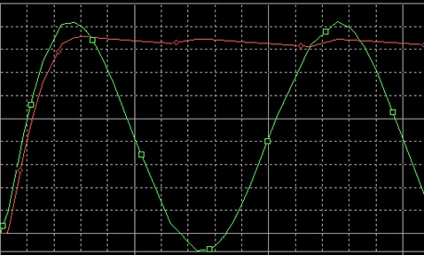

پیش گزارش _ 2 )

در این مثال مطابق شبیه سازی فرکانس ورودی را 1 کیلو هرتز در نظر گرفتیم.

ابتدا ولتاژ ریپل را از روی رابطه حساب می‌کنیم :

$$V_{r}=\frac{V_{m}}{2RCf}=\frac{10}{2*{10}^{3}*10*{10}^{-6}*{10}^{3}}=0.5 V$$

اگر ولتاژ خروجی را حد واسط حداکثر و حداقل ریپل بگیریم در این صورت داریم :

$$V_{r(max)}≅ V_{m} . V_{r(min)}≅ V_{m}- 0.5 \overset{⇒}{} V_{out}≅ 9.5+0.25= 9.75 V$$

پیش گزارش _3 )

$$V_{r}=\frac{V_{m}}{2RCf}=\frac{10}{2*{10}^{3}*100*{10}^{-6}*50}=1 V$$

$$V_{r(max)}≅ V_{m} . V_{r(min)}≅ V_{m}- 1 \overset{⇒}{} V_{out}≅ 220-1+0.5= 219.5 V$$

پیش گزارش _ 4 )

*میزان توان مقاومت ها از $P=IR^{2}=\frac{V^{2}}{R}$ به دست می آید . اگر مقاومت ها را موازی ببندیم جریان کل بین تمام مقاومت ها تقسیم شده و در نتیجه جریان کل قابل تحمّل بالا می‌رود. برای مثال فرض کنیم تمام مقاومت ها دارای حداکثر جریان قابل تحملی برابر $I_{max}$ هستند. در این صورت در حالتی که یک یه چند مقاومت به صورت سری به یکدیگر بسته شده اند داریم : $I_{1}= I_{2}=…= I_{max}$ چون از تمام آن‌ها جریان یکسان می‌گذرد در نتیجه میزان توان مصرفی آنها نیز (در صورت برابر بودن مقدار مقاومت ها با هم) با بکدیگر برابر است. در نتیجه حداکثر جریان و توان کل قابل تحمل مدار* ***سری*** *همان $I_{max} . P_{max}$ است.*

*در حالت* ***موازی****، هر شاخه می‌تواند جریانی برابر $I_{max}$ را تحمّل کند، طبق KCL میتوانیم به کل مدار جریان کلی برابر با $nI_{max}$ اعمال کنیم (n تعداد مقاومت هاست). در نتیجه میزان جریان و توان کل قابل تحمّل مدار n برابر می‌شود.*